Asaltos de la policía durante las manifestaciones
Visita el sitio web (en ingles) medic.wikia.com 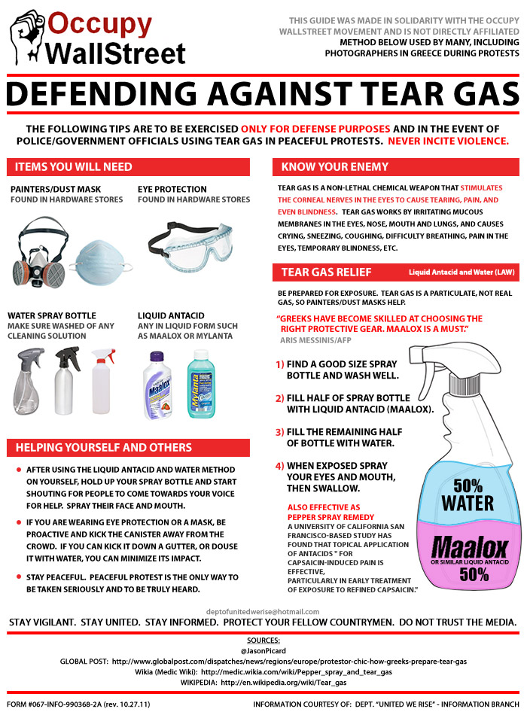

Contra el gas lacrimógeno
Mezclar 500mg de Hidróxido de aluminio/hidróxido de magnesio liquido (que se vende bajo el nombre comercial de Maalox) con 500mL o un litro de agua y rociar con una niebla. El Maalox se utiliza cuando se tiene un estómago agrio.

Primeros auxilios para quemaduras
cuando te quemes (medic.wikia)

